**ЛАБОРАТОРНАЯ РАБОТА 6.**

**РУЧНОЕ/АВТОМАТИЧЕСКОЕ УПРАВЛЕНИЕ ВКЛЮЧЕНИЕМ СИНХРОННОГО ГЕНЕРАТОРА НА ПАРАЛЛЕЛЬНУЮ РАБОТУ ПО СПОСОБУ ТОЧНОЙ СИНХРОНИЗАЦИИ**

**1 Цель работы**

Изучение процесса включения синхронного генератора на параллельную работу по способу точной синхронизации в ручном и автоматическом режимах.

**2 Теоретическая часть**

Существует два способа включения синхронного генератора на параллельную работу – способ точной синхронизации и самосинхронизации.

При включении способом *точной синхронизации* генератор разворачивается до частоты, близкой к синхронной, и возбуждается. Затем вручную или с помощью автоматики уравниваются частоты и напряжения синхронизируемого генератора и сети. После этого подается команда на включение генератора в сеть. Для того чтобы толчок уравнительного тока в момент включения не превышал допустимого значения, а качания ротора генератора быстро затухли, необходимо очень точно уравнять частоты и напряжения генератора и сети и выбрать соответствующий момент для включения выключателя.

Рассмотри условия точной синхронизации, которая может применяться для включения в сеть генераторов всех типов и мощностей при любой схеме коммутации. На рисунке 6.1 приведена схема замещения для расчета толчка тока при включении генератора в сеть. Стрелками обозначены принятые положительные направления ЭДС генератора Г и энергосистемы С. Обходя контур (рисунок 6.1 *б*)), можно записать согласно второму закону Кирхгофа (в замкнутом контуре алгебраическая сумма ЭДС равна алгебраической сумме падений напряжения в ветвях, образующих этот замкнутый контур):

|  |  |  |
| --- | --- | --- |
|  | . | (6.1) |

Из этого выражения можно определить толчок уравнительного тока в момент включения:

|  |  |  |
| --- | --- | --- |
|  | , | (6.2) |

где  – периодическая составляющая тока в момент включения; – разность синхронизируемых напряжений (ЭДС) в момент включения;  – суммарное сопротивление между ЭДС синхронизируемого генератора и энергосистемы (генератор замещается сверхпереходным   
сопротивлением ).

|  |  |  |
| --- | --- | --- |
|  |  |  |
| *а)* | *б)* | *в)* |

Рисунок 6.1 – Включение генератора на параллельную работу:

*а*) схема включения; б) схема замещения; в) векторная диаграмма.

Соответственно амплитудное значение уравнительного тока в момент включения:

|  |  |  |
| --- | --- | --- |
|  | . | (6.3) |

Если ЭДС генератора и напряжение энергосистемы равны по абсолютному значению и в момент включения сдвинуты на угол δ (рисунок 6.1 *в*)), ток будет равен:

|  |  |  |
| --- | --- | --- |
|  | . | (6.4) |

В общем случае, когда ЭДС генератора и энергосистемы не равны по абсолютному значению, выражение для определения уравнительного тока примет следующий вид

|  |  |  |
| --- | --- | --- |
|  | . | (6.5) |

Как следует из выражений, приведенных выше, уравнительный ток в момент включения будет тем больше, чем больше разность синхронизируемых напряжений и угол между ними.

Поскольку в реальных условиях при синхронизации всегда имеется некоторая разница частот синхронизируемого генератора  и энергосистемы , то угол δ между ЭДС и разность ЭДС  все время изменяются. При этом разность мгновенных значений, синхронизируемых ЭДС, равна:

|  |  |  |
| --- | --- | --- |
|  | , | (6.6) |

где  и  – угловые скорости вращения ЭДС генератора и энергосистемы соответственно:

|  |  |  |
| --- | --- | --- |
|  | и . | (6.7) |

При условии 

|  |  |  |
| --- | --- | --- |
|  | . | (6.8) |

График изменения , показанный на рисунке 6.2 *а*), представляет собой колебания, которые называются *биениями*, а разность напряжений  – *напряжением биения* .

В дальнейших нас будет интересовать огибающая амплитудных значений напряжения биения, очерченная на рисунке 6.2 *а*) штриховой линией. Математическое выражение огибающей имеет следующий вид:

|  |  |  |
| --- | --- | --- |
|  | , | (6.9) |

где  – текущее значение огибающей напряжения биения в каждый момент времени;  – разность угловых скоростей синхронизируемых напряжений, или, как говорят, угловая *скорость скольжения*.

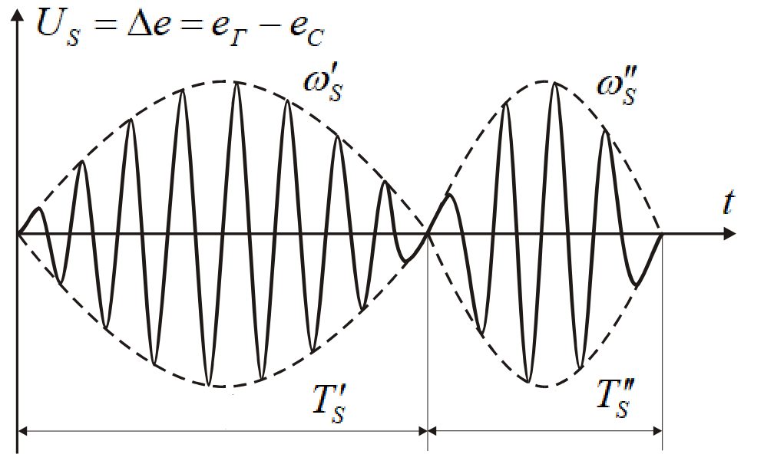

*а*)

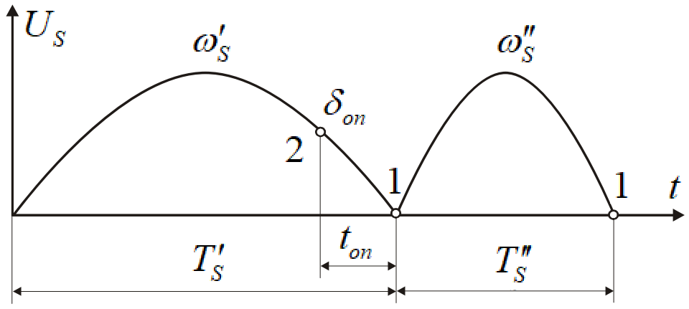

*б*)

Рисунок 6.2 – Напряжение биений:

*а*) изменение мгновенных значений напряжения биений;   
*б*) изменение действующих значений напряжения биений.

Огибающая напряжения биения изменяется от нуля до максимального значения, равного двойной амплитуде 2*U*, и вновь уменьшается до нуля. Время полного цикла изменения напряжения биения от нуля через максимум до нуля или между двумя максимальными значениями называется *периодом скольжения:*

|  |  |  |
| --- | --- | --- |
|  | , | (6.10) |

где  – угловая скорость скольжения, в радианах секунду (рад/с);  – частота в герцах (Гц);  – в секундах (с).

Чем больше разность частот, тем меньше период биения, как показано на рисунке 6.2, *а*, , 

Для того, чтобы при синхронизации не было толчка уравнительного тока, согласно выражению (6.2) и рисунка 6.2 контакты выключателя синхронизируемого генератора должны замыкаться в момент, когда огибающая напряжения биения  будет равна нулю (точка 1 на рисунке 6.2, *б*). Этот момент называется *моментом оптимума*.

Выключатель имеет собственное время включения, поэтому команда на включение должна быть подана несколько раньше, чем будет достигнут оптимум, с опережением, равным времени включения выключателя (точка 2 на рисунке 6.2, *б*). Время от момента подачи команды на включение до момента оптимума, когда синхронизируемые напряжения совпадают по углу, называется *временем опережения* . Соответственно угол , при котором подается команда на включение выключателя синхронизируемого генератора, называется *углом опережения*.

Если выбрать момент подачи команды на включение выключателя так, чтобы время опережения точно равнялось времени включения выключателя, контакты выключателя будут замыкаться в момент оптимума и синхронизация будет происходить без толчка уравнительного тока.

Операция выбора момента включения привода выключателя является основной и крайне ответственной.

Автоматические устройства точной синхронизации (АУТС) синхронных генераторов состоят из трех частей, обеспечивающих три условия точной синхронизации: равенство амплитуд ЭДС генератора  и напряжения системы  (т.е. напряжения на шинах электростанции), близость к синхронной частоты вращения генератора (малая частота скольжения ) и совпадение по фазе указанных ЭДС и напряжений в момент включения (замыкания контактов) выключателя синхронного генератора. Такие устройства соответственно называются уравнителем амплитуд напряжения, уравнителем частот и автоматическим синхронизатором.

Автоматический синхронизатор обеспечивает выполнение наиболее ответственной операции точной синхронизации по обеспечению совпадения по фазе ЭДС генератора и напряжения на шинах электростанции в момент включения выключателя генератора. Он выдает управляющее воздействие на включение привода выключателя.

Исторически первые автоматические синхронизаторы определяли заданный неизменный  угол опережения и назывались *автоматическими синхронизаторами с постоянным углом опережения*.

Однако угол опережения при постоянном времени включения выключателя должен быть переменным, зависящим от характера и параметров относительного движения двух векторов ЭДС. Поэтому современные автоматические синхронизаторы определяют момент включения выключателя таким образом, чтобы не угол, а время опережения  оставалось постоянным. Такие устройства называются *автоматический синхронизатор с постоянным временем опережения*.

Итак, для того чтобы включение генератора в сеть не сопровождалось большим толчком уравнительного тока, должны быть соблюдены следующих условия точной синхронизации:

1) равенство синхронизируемых напряжений: ;

2) совпадение фаз синхронизируемых напряжений: ;

3) чередование фаз генератора и сети должно быть одинаковым;

4) равенство частот синхронизируемых напряжений: , т.е. при малом скольжении .

На практике условия точной синхронизации выполняются не абсолютно точно, а допускаются некоторые отклонения, при которых обеспечивается успешная синхронизация. Разность частот допускается примерно 0,05-0,2 Гц, что соответствует периоду биения   
=20÷5 c. Разность напряжений синхронизируемого генератора и сети допускается около 5-10 %.

Достоинства и недостатки методов синхронизации.

Достоинство точной синхронизации состоит в том, что включение генератора, как правило, не сопровождается большими толчками тока и длительными качаниями.

Недостатком метода точной синхронизации является большое время, необходимое для подгонки скорости вращения и напряжения синхронизируемого генератора и выбора момента подачи импульса на включение. Возможность механических повреждений генератора и первичного двигателя при включении агрегата с большим углом опережения.

Основными достоинствами способа самосинхронизации является ускорение процесса синхронизации и его сравнительная простота, вследствие чего он легко может быть автоматизирован. Преимущества самосинхронизации особенно важны в аварийных условиях при значительных колебаниях частоты и напряжения в энергосистеме. Недостатком способа самосинхронизации следует считать сравнительно большие толчки тока в момент включения, при этом подгорают контакты выключателей и подвергаются дополнительным динамическим усилиям обмотки генераторов и трансформаторов.

В данной лабораторной работе для точной синхронизации при ручном управлении включением синхронного генератора на параллельную работу мы будем использовать стрелочный синхроноскоп. И виртуальное устройство, смоделированное на компьютере специальной программой, при автоматическом управлении точной синхронизации.

В данном эксперименте реальный генератор автоматически разгоняется до под синхронной частоты, возбуждается и включается на параллельную работу с помощью виртуального устройства. В программе можно задать скольжение, при котором будет производиться синхронизация, разность напряжений между генератором и сетью, режим работы синхронизатора (с постоянным углом или с постоянным временем опережения включения), угол и/или время опережения и некоторые другие параметры. Также можно установить время задержки с момента подачи сигнала на включение выключателя до собственно его включения, моделируя тем самым времена включения реальных выключателей. При этом необходимо учитывать, что собственное время включения выключателей, входящих в состав лабораторного стенда, составляет примерно 0,02…0,035 секунды.

**3 Оборудование**

Таблица 6.1 – Перечень аппаратуры, используемой в лабораторной работе № 6

| Обозначение | Наименование | Тип | Параметры |
| --- | --- | --- | --- |
| А1 | Трехполюсный выключатель | 301.1 | 400 В ~; 10 А |
| A2 | Трехфазная трансформаторная группа | 347.3 | 3×80 В⋅А (звезда) / 220, 225, 230 В / 133, 220, 230, 235, 240, 245 В |
| А3 | Модель линии электропередачи | 313.2 | 400 В ~; 3 × 0,5 А |
| A4 | Трехфазная трансформаторная группа | 347.4 | 3×80 В⋅А / 133, 220, 230, 235, 240, 245 В / (треугольник) 220, 225, 230 В |
| A5 | Блок синхронизации | 319 | 400 В ~; 10 А  3 индикаторные лампы;  синхроноскоп |
| А6 | Измеритель напряжений и частот | 504.2 | 2 вольтметра 0…500 В ~  2 частотомера  45…55 Гц;  220 В ~ |
| А7 | Указатель частоты вращения | 506.2 | 2000…0…2000 мин−1 |
| А8 | Блок измерительных трансформаторов  тока и напряжения | 401.1 | 600 В / 3 В  (тр-р напряж.)  0,3 А / 3 В  (тр-р тока) |
| А9 | Терминал | 304 | 6 розеток с  8 контактами;  6×8 гнезд |
| А10 | Блок ввода-вывода цифровых сигналов | 331 | 8 входов типа  «сухой контакт»;  8 релейных выходов |
| А11 | Коннектор | 330 | 8 аналог. диф. входов;  2 аналог. выхода;  8 цифр. входов/  Выходов |
| А12 | Персональный компьютер | 550 | IBM совместимый,  Windows XP,  монитор, мышь, клавиатура,  плата сбора информации  PCI 6024E |
| G1 | Трехфазный источник питания | 201.2 | 400 В ~; 16 А |
| G2 | Источник питания двигателя постоянного тока | 206.1 | Цепь якоря  0…250 В −; 3 А  Цепь возбуждения  200 В −; 1 А |
| G3 | Источник постоянного напряжения | 214.1 | 0…125 В −; 3 А |
| G4 | Машина переменного тока | 102.1 | 100 Вт / ~ 230 В /  1500 мин−1 |
| G5 | Преобразователь угловых перемещений | 104 | 6 вых. каналов / 2500 импульсов  за оборот |
| M1 | Машина постоянного тока | 101.2 | 90 Вт / 220 В /  0,56 А (якорь) /  2×110 В / 0,25 А (возбуждение) |

**4 Указание по технике безопасности:**

1. К работе на стендах допускаются студенты, прошедшие инструктаж по технике безопасности при выполнении работ в лабораториях кафедры «Электроснабжения и эксплуатации электрооборудования» и ознакомившиеся с настоящими методическими указаниями. Прохождение инструктажа по технике безопасности фиксируется преподавателем в специальном журнале.

2. Лабораторная работа должна выполняться не менее чем двумя студентами.

3. Сборку схемы осуществлять исправными соединительными проводами, используя при этом приведенные в лабораторной работе принципиальные схемы экспериментов.

4. Собранная цепь проверяется преподавателем и может включаться только по его разрешению и при его наблюдении. О включении напряжения предупреждают всех членов бригады, выполняющих работу.

5. Изменения схемы производят только при выключенном напряжении на стенде, а вновь собранная схема перед подачей на неё напряжения проверяется преподавателем.

6. По окончании испытания или при перерыве в работе схему отключают от напряжения питания. Разборку схемы осуществляют по разрешению преподавателя.

7. При возникновении неисправностей, а также в случае появления запаха, свидетельствующего о возгорании электрических проводов или оборудования, следует незамедлительно прекратить работу с лабораторным стендом, выключив его из сети, и обратиться к преподавателю или обслуживающему персоналу.

**5 Методика и порядок выполнения работы**

*Выполняем подготовительные операции.*

1. Убедитесь, что устройства, используемые в эксперименте, отключены от сети электропитания.

2. Соберите электрическую схему соединений тепловой защиты машины переменного тока (рисунок П.4.1).

3. Соедините гнезда защитного заземления "Заземление" устройств, используемых в эксперименте, с гнездом «РЕ» источника G1.

4. Соедините вилки питания 220 В устройств, используемых в эксперименте, сетевыми шнурами с розетками удлинителя.

5. Соедините аппаратуру в соответствии с электрической схемой соединений (рисунок 6.3).

6. Переключатели номинальных фазных напряжений трехфазных трансформаторных групп А2 и А4 установите соответственно равными 220 и 230 В. Параметры линии электропередачи А3 установите следующими: R = 50 Ом, L/RL = 0,9 Гн/ 24 Ом, С1=С2=0 мкФ.

*Готовим схему и проводим эксперимент в ручном режиме.*

1. Установите в положение «РУЧН.» переключатели режимов работы:

– трехполюсного выключателя А1;

– источника питания двигателя постоянного тока G2;

– блока синхронизации А5;

– источника постоянного напряжения G3.

Тумблеры делителей напряжения коннектора А11 установите в положение «1:1». Тумблер выбора режима работы общей точки аналоговых входов коннектора А11 установите в положение «AIGND».

Тумблеры выбора режима работы цифровых входов/выходов блока А10 ввода-вывода цифровых сигналов установите в положение «выход» (тумблер вниз) для контактов DIO0…DIO3, в положение «вход» (тумблер вверх) для контактов DIO4…DIO7.

2. Включите выключатели «СЕТЬ»:

– трехполюсного выключателя А1;

– источника постоянного напряжения G3.

– указателя А7 частоты вращения;

– блока А5 синхронизации.

3. Включите источник G1. О наличии напряжений на его выходе должны сигнализировать светящиеся светодиоды.

4. Включите выключатель A1 нажатием на кнопку «ВКЛ.» на его передней панели.

5. Приведите в рабочее состояние персональный компьютер А12 и запустите программу «Точная синхронизация».

6. Запустите сбор данных в ручном режиме, нажав для этого виртуальную кнопку «Запустить» Пуск или выбрав соответствующий пункт в меню «Действия».

7. Наблюдая изменения параметров генератора и сети по виртуальному графопостроителю программы, включите генератор на параллельную работу с сетью методом точной синхронизации. Для этого выполните следующие действия:

7.1 Включите источник G2, нажав на кнопку «ВКЛ.» на его передней панели;

7.2 Вращая регулировочную рукоятку источника G2, установите частоту вращения двигателя М1 (генератора G4) 1500 мин–1;

7.3 Включите источник постоянного напряжения G3, нажав на кнопку «ВКЛ.» на его передней панели;

7.4 Вращая регулировочную рукоятку источника постоянного напряжения G3, установите напряжение между фазами (линейное) генератора G4 равным линейному напряжению сети. Равенство напряжений и частот генератора и сети определяйте по измерителю А6;

7.5 Обеспечьте условия синхронизации согласно таблице 6.2;

7.6.  Подключите генератор к сети нажатием на кнопку «ВКЛ.» блока А5 синхронизации.

*Готовим аппаратуру и проводим эксперимент в автоматическом режиме.*

1. Остановите сбор данных, нажав для этого виртуальную кнопку «Остановить» Стоп или выбрав соответствующий пункт из меню «Действия».

2. Остановите силовой агрегат, выполнив следующие действия:

2.1 Отключите генератор от сети, нажав для этого кнопку «ОТКЛ.» блока А5 синхронизации;

2.2 Вращая регулировочную рукоятку источника постоянного напряжения G3, снимите возбуждение с генератора G4. Отключите источник постоянного напряжения G3 нажатием на кнопку «ОТКЛ.» на его передней панели;

2.3 Вращая регулировочную рукоятку источника G2 против часовой стрелки до упора, остановите двигатель М1 (генератор G4). Отключите источник G2 нажатием на кнопку «ОТКЛ.» на его передней панели.

3. Установите в положение «АВТ.» переключатели режимов работы:

– блока синхронизации А5;

– источника питания двигателя постоянного тока G2;

– источника постоянного напряжения G3.

4. Включите выключатель «СЕТЬ» блока ввода-вывода цифровых сигналов А10.

5. Выберите автоматический режим синхронизации генератора, нажав для этого соответствующую виртуальную кнопку Автоматический на экране компьютера.

6. Задайте уставки управления Настройки процессом точной синхронизации. Например, оставьте уставки, заданные по умолчанию.

7. Нажмите на виртуальную кнопку программы «Запустить» Пуск. Генератор должен разогнаться, возбудиться, подключиться к сети, поработать несколько секунд, отключится от сети и остановиться.

8. Нажмите на виртуальную кнопку программы «Отобразить записанный процесс» Нартсовать. На экране графопостроителя появятся зависимости записанных режимных параметров от времени. Проанализируйте их.

9. Для проведения исследования влияния параметров синхронизации (скольжения, разницы напряжений генератора и сети, угол или время опережения и др.) на процесс синхронизации повторяйте эксперимент, задаваясь требуемыми значениями упомянутых параметров.

10. По завершении экспериментов отключите источник G1 и выключатели «СЕТЬ» блоков А1, А5, А7, А10, G3. Закройте программу «Точная синхронизация».

Таблица 6.2 – Условия синхронизации синхронного генератора на параллельную работу

|  |  |  |  |  |
| --- | --- | --- | --- | --- |
| Условие | Средство  контроля | Критерий  выполнения  условия | Критерий  не выполнения условия | Рекомендации по выполнению  условия |
| Равенство напряжений синхронного генератора и сети | Вольтметры со стороны синхронного генератора и сети | Напряжения со стороны синхронного генератора и сети равны | Напряжения со стороны синхронного генератора и сети неравны | Регулировать напряжения возбуждения синхронного генератора до момента выравнивания напряжений со стороны синхронного генератора и сети |
| Одинаковый порядок чередования фаз напряжений синхронного генератора и сети | Лампы в разрывах фаз | Лампы в фазах периодически одновременно загораются и гаснут (частоты напряжений не равны); горят (напряжения в противофазе); не горят (напряжения синфазные) | Лампы в фазах периодически неодновременно загораются и гаснут, создавая эффект “кругового огня” | Переключить любые две фазы синхронного генератора |
| Равенство частот синхронного  генератора и сети | Синхроноскоп | Стрелка синхроноскопа неподвижна. | Стрелка синхроноскопа вращается | Регулировать частоту вращения синхронного генератора |
| Синфазность  напряжений  синхронного  генератора и сети | Синхроноскоп | Стрелка синхроноскопа располагается вертикально напротив риски | Стрелка синхроноскопа отклонена от вертикального положения | Регулировать частоту вращения синхронного генератора |



Рисунок 6.3 – Электрическая схема соединений



Продолжение рисунка 6.3

На рисунке 6.4 приведены отображение результатов эксперимента на экране монитора. Условия эксперимента соответствуют рекомендованным в описании.

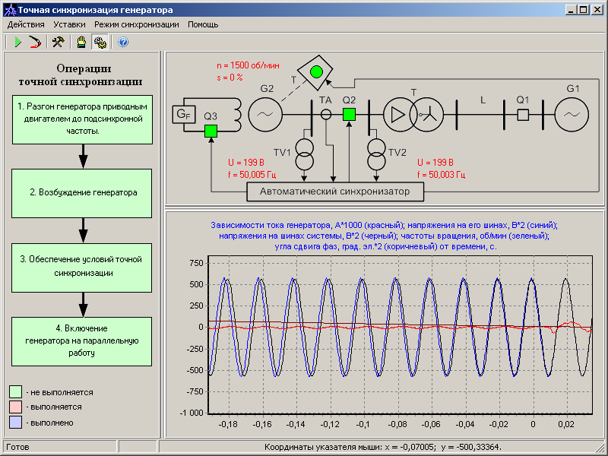

Рисунок – 6.4 Отображение результатов эксперимента на экране монитора

*Ниже перечислены некоторые замечания.*

– Для удобства определения значений величин по графикам на экране отображаются текущие координаты указателя мыши.

– На экране отображаются состояния выключателей источника G2, источника постоянного напряжения G3 и блока синхронизации А5.

– На экране отображается последовательность процесса точной синхронизации.

– На экране имеется виртуальный синхроноскоп.

– Масштабирование осциллограмм производится путем нажатия на графике левой клавиши мыши и, не отпуская ее, перемещения манипулятора слева направо и сверху вниз. Возврат к начальному масштабу осуществляется обратным перемещением манипулятора – справа налево и снизу вверх.

– Двигать график осциллограмм относительно осей координат можно путем нажатия и удержания на соответствующем объекте правой кнопки мыши и ее одновременного перемещения в нужную сторону.

– Запись процессов производится программой в циклический буфер. Менять его параметры можно на вкладке «Запись процессов» в окне уставок управления.

– Включение генератора в сеть происходит в момент времени, примерно равный t = 0 (по графику записанных осциллограмм).

– Уставку скольжения задавайте в диапазоне 0,1…1,0 %.

Необходимо учитывать, что имеются погрешности определения режимных параметров, которые могут повлиять на выбор момента включения выключателя блока синхронизации А5, кроме того, время включения этого выключателя также может колебаться в небольших пределах. Поэтому момент включения генератора в сеть носит вероятностный характер, другими словами, при одних и тех же уставках характер процессов в схеме может быть несколько различным. В связи с этим для более точной картины следует проводить несколько опытов с одними и теми же уставками параметров управления.

**6 Содержание отчета**

Каждый студент, выполнивший лабораторную работу должен оформить отчет и предоставить его преподавателю. В соответствии с общими требованиями отчет должен содержать:

1. Название и цель лабораторной работы;

2. Перечень используемой аппаратуры

3. Электрическая схема соединений;

4. Порядок выполнения работы;

5. Выводы по работе.

**7 Контрольные вопросы**

1. Для чего необходима параллельная работа генераторов.

2. Чему равен уравнительный ток при включении возбужденного генератора на параллельную работу?

3. Векторная диаграмма ЕДС при включении генератора на параллельную работу?

4. Каков вид графика напряжения биения.

5. Что называется периодом скольжения и как он определяется.

6. Что такое момент оптимума при включении синхронного генератора на параллельную работу.

7. Что такое время опережения и угол опережения.

8. Требования для включения генератора на параллельную работу.

9. Достоинства и недостатки методов синхронизации.